Лабораторная работа № 2

Задача о погоне

Никита Алексеевич Бакулин

Содержание

# 1 Цель работы

Приведем один из примеров построения математических моделей для выбора правильной стратегии при решении задач поиска. Например, рассмотрим задачу преследования браконьеров береговой охраной. На море в тумане катер береговой охраны преследует лодку браконьеров. Через определенный промежуток времени туман рассеивается, и лодка обнаруживается на расстоянии k км от катера. Затем лодка снова скрывается в тумане и уходит прямолинейно в неизвестном направлении. Известно, что скорость катера в 2 раза больше скорости браконьерской лодки. Необходимо определить по какой траектории необходимо двигаться катеру, чтоб нагнать лодку

# 2 Задание

1. Запишите уравнение, описывающее движение катера, с начальными условиями для двух случаев (в зависимости от расположения катера относительно лодки в начальный момент времени).
2. Постройте траекторию движения катера и лодки для двух случаев.
3. Найдите точку пересечения траектории катера и лодки

# 3 Теоретическое введение

На море в тумане катер береговой охраны преследует лодку браконьеров. Через определенный промежуток времени туман рассеивается, и лодка обнаруживается на расстоянии 7,7 км от катера. Затем лодка снова скрывается в тумане и уходит прямолинейно в неизвестном направлении. Известно, что скорость катера в 3,3 раза больше скорости браконьерской лодки.

# 4 Выполнение лабораторной работы

1. Поиск зависимости радиуса катера от угла

* a = 7,7
* Vк = 3,3Vл
* Траектория катера должна быть такой, чтобы и катер, и лодка все время были на одном расстоянии от полюса, только в этом случае траектория катера пересечется с траекторией лодки. Поэтому для начала катер береговой охраны должен двигаться некоторое время прямолинейно, пока не окажется на том же расстоянии от полюса, что и лодка браконьеров. После этого катер береговой охраны должен двигаться вокруг полюса удаляясь от него с той же скоростью, что и лодка браконьеров.
* t = r0 / Vл = (a - r0) / Vк = (a - r0) / 3,3Vл
* r0 = (a - r0) / 3,3
* 3,3r0 = a - r0
* 4,3r0 = a
* r0 = a / 4,3
* r0 = 7,7 / 4,3 = 1,8
* После того, как катер береговой охраны окажется на одном расстоянии от полюса, что и лодка, он должен сменить прямолинейную траекторию и начать двигаться вокруг полюса удаляясь от него со скоростью лодки v. Для этого скорость катера раскладываем на две составляющие: vr - радиальная скорость и vt - тангенциальная скорость
* Vк^2 = Vr^2 + Vt^2
* Vr = Vл
* (3,3Vл)^2 = Vл^2 + Vt^2
* Vt = sqrt(10,89Vл^2 - Vл^2) = sqrt(9,89)Vл
* Vr = dr/dt = Vл
* Vt = r*dO/dt = sqrt(9,89)Vл
* Vл * dt = dr
* Vл * dt = r*dO / sqrt(9,89)
* Решим дифференциальное уравнение с разделяющимися переменными
* dr = r*dO / sqrt(9,89)
* dr / r = dO / sqrt(9,89)
* ∫ dr / r = ∫ dO / sqrt(9,89)
* ln(r) = O / sqrt(9,89) + C
* e^ln(r) = e ^ (O / sqrt(9,89) + C)
* r^ln(e) = e ^ (O / sqrt(9,89)) * e^C
* r = e ^ (O / sqrt(9,89)) * e^C (e^C = C)
* r = C * e ^ (O / sqrt(9,89))
* Найдем значение константы при начальном условии
* r(0) = C * e ^ (0 / sqrt(9,89)) = C = a / 4,3
* Уравнение радиуса лодки от угла r = a / 4,3 * e ^ (O / sqrt(9,89))

1. Написание программы на Julia [1]

* using Plots  
    
  a = 7.7  
  r0 = a / 4.3  
    
  # радиусы катера при движении к центру  
  rk_straight = collect(a:-0.01:r0)  
  # углы катера при движении к центру  
  Ok_straight = fill(1e-10, length(rk_straight))  
  # уравнение радиуса катера при движении по спирали  
  fk(O) = r0 * e ^ (O / √9.89)  
  # углы катера при движении по спирали  
  Ok_spiral = collect(0:0.01:2π)  
  # радиусы катера при движении по спирали  
  rk_spiral = fk.(Ok_spiral)  
  # углы катера  
  Ok = append!(Ok_straight, Ok_spiral)  
  # радиусы катера  
  rk = append!(rk_straight, rk_spiral)  
    
  # радиусы лодки  
  rl = append!(collect(0:0.01:r0), rk_spiral)  
  # углы лодки  
  Ol = fill(1.5*π, length(rl))  
    
  plt = plot(  
   proj = :polar,  
   aspect_ratio=:equal,  
   dpi=300,  
   legend=true)  
    
  plot!(  
   plt,  
   Ol,  
   rl,  
   xlabel="O",  
   ylabel="r(O)",  
   label="Траектория лодки",  
   color=:red,  
   title="Лодка")  
    
  plot!(  
   plt,  
   Ok,  
   rk,  
   xlabel="O",  
   ylabel="r(O)",  
   label="Траектория катера",  
   color=:blue,  
   title="Катер")  
    
  savefig(plt, "solution.png")

* 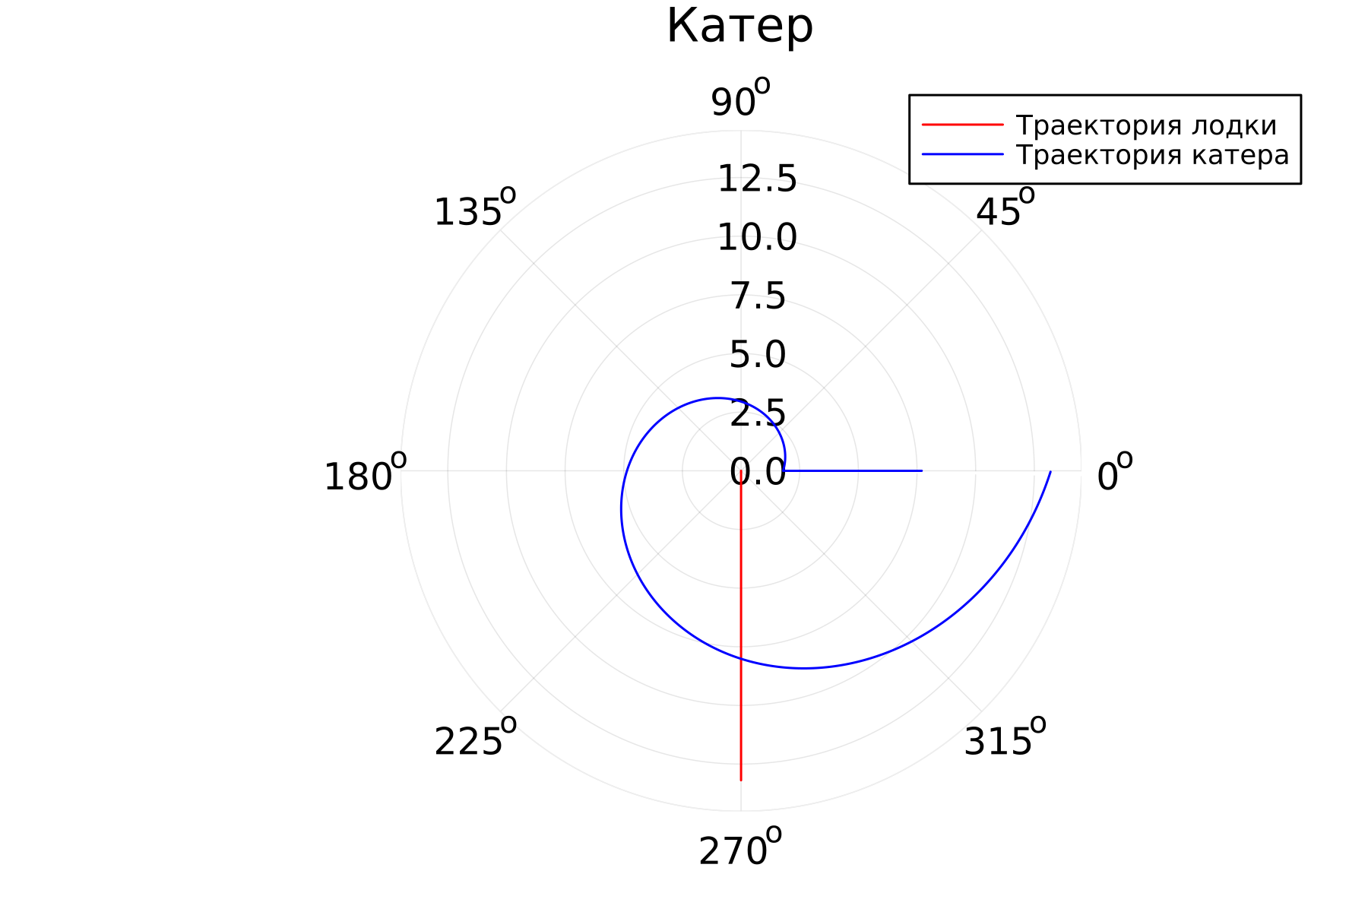
* Figure 1: Julia

# 5 Выводы

Успешно решили задачу о погоне, смоделировали траекторию. Пересекаются при O = 270, r = 8

# Список литературы

1. Julia 1.8 Documentation [Электронный ресурс]. The Julia Project, 2022. URL: <https://docs.julialang.org/en/v1/>.